雲林縣虎尾鎮中正國小103年度推動「生態有機校園」成果
【廁所使用二段式沖水】

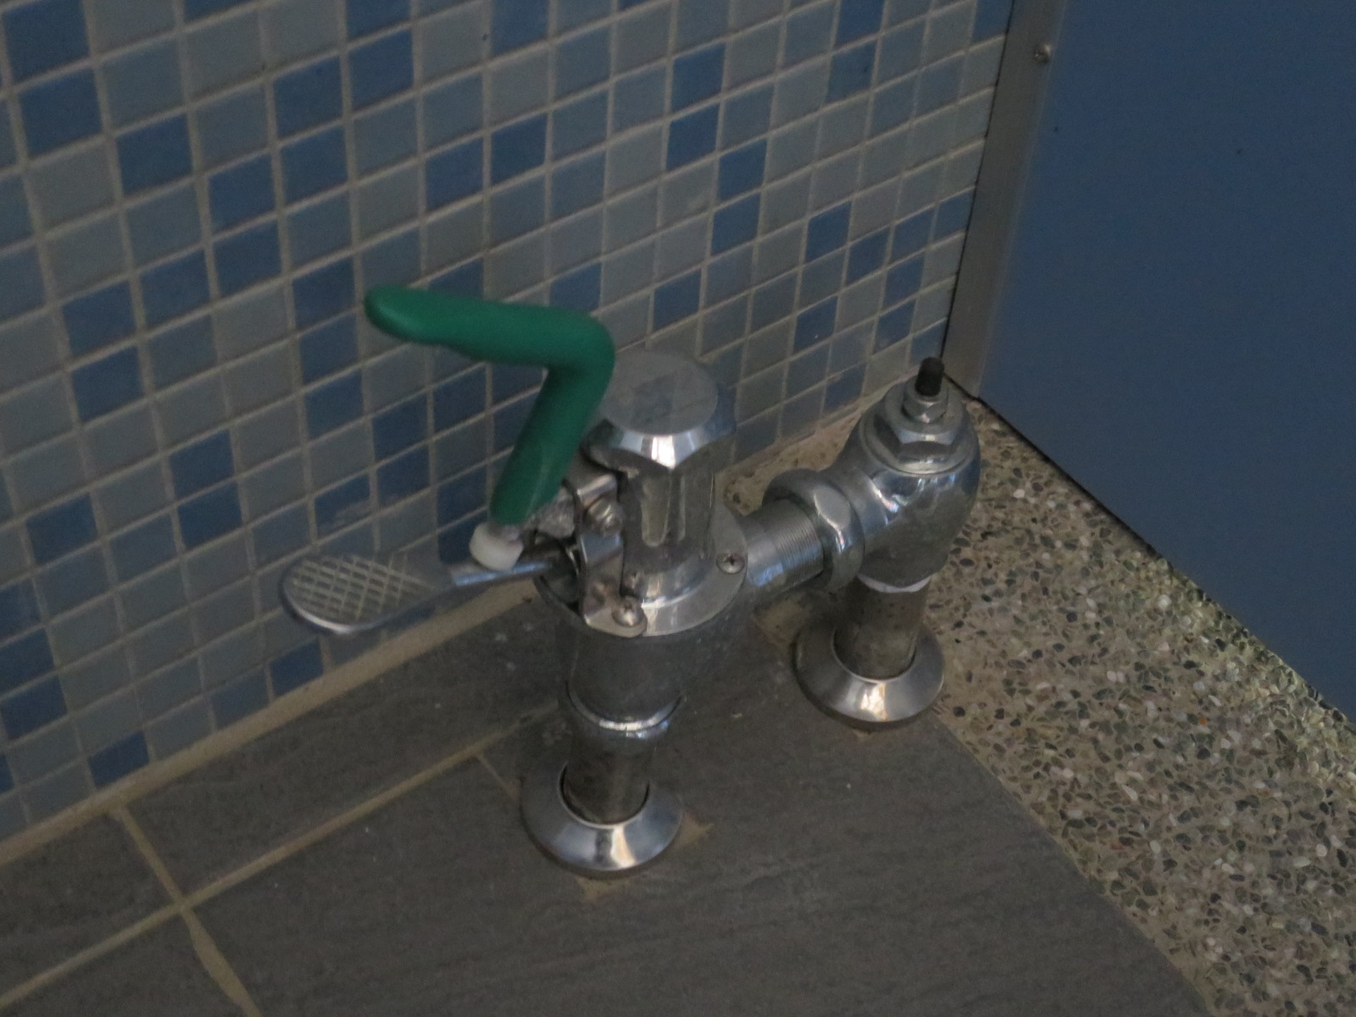
照片說明：加裝二段式沖水凡而
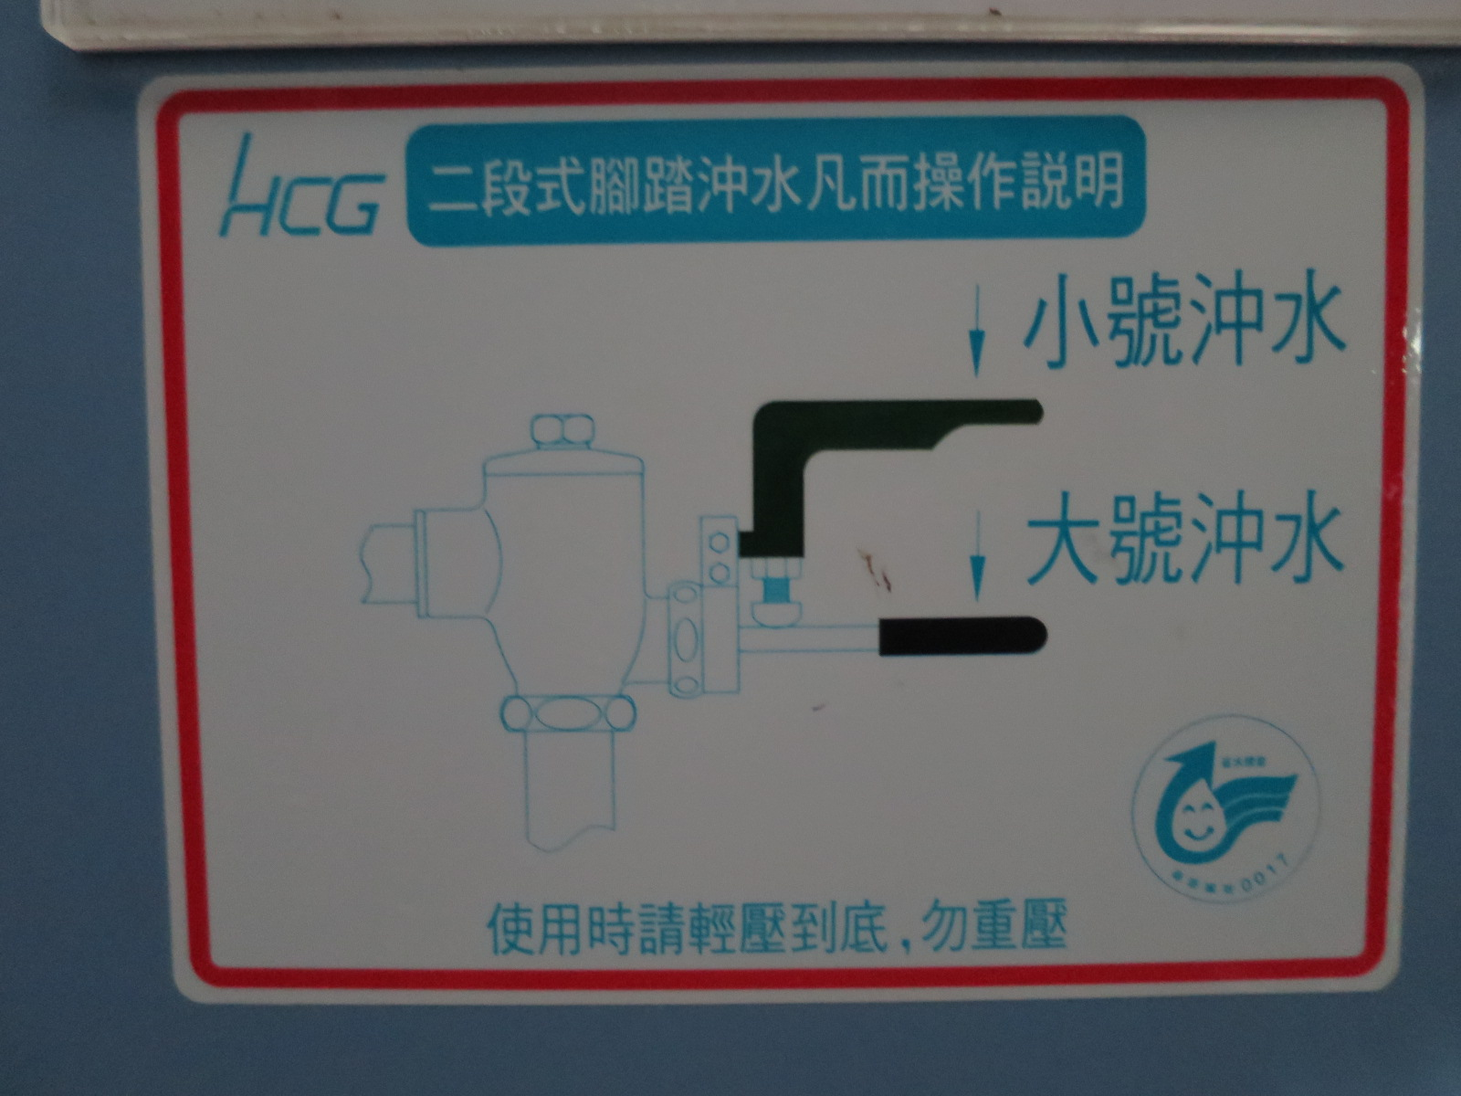
照片說明：二段式沖水凡而操作說明。

